区民政局扎实开展两节期间养老服务机构安全生产大检查

为切实加强元旦春节期间养老机构安全生产工作，有效防范化解各类安全隐患，确保入住老年群体度过一个平安、祥和、欢乐的节气。根据安全生产工作要求，12月23日，区民政局局长马利克带领分管副局长及业务办公室负责人，对全区4所养老服务机构安全管理情况进行拉网式排查。

检查组对全区养老机构的消防安全、食品安全、水电气安全、内部管理、人员管理、住房安全、常态化疫情防控、台账资料等进行了全面检查。在检查中坚持整改零容忍，发现隐患进行现场交办，能立即整改即时整改，受客观因素制约不能立即整改的，建立进行跟踪督办机制，进一步明确责任主体、整改时间和整改措施，制定整改清单，逐一落实。



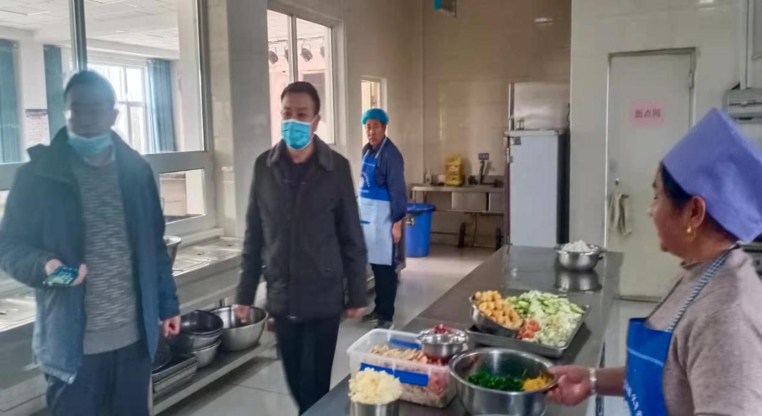

检查组指出，要进一步结合民政服务机构安全专项整治三年行动和养老院服务质量专项行动，以“五个务必、五个确保”为此次整改活动目标要求，即：务必高度重视，确保认识到位；务必强化责任，确保工作到位；务必精心管理，确保服务到位；务必完善功能，确保设施配备到位；务必强化检查，确保整改到位。着重对各养老机构以消防安全、食品卫生安全、常态化疫情防控为重点开展持续排查整治行动，抓好固本强基的长效管理，不断夯实安全管理工作成效，针对存在的隐患，对标安全管理规定和要求，逐项抓好整改落实，补齐风险隐患短板。（利通区民政局 杨建国）